Давление на 1.01.2039г. Вариант 2А
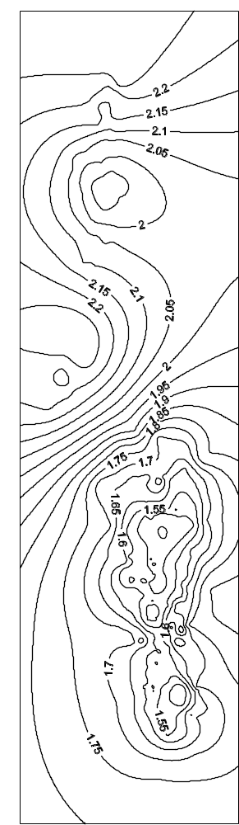
Рис.

